Муниципальное казенное общеобразовательное учреждение
«Комсомольская основная общеобразовательная школа»
Октябрьского района ХМАО-Югры

Конкурс молодых изобретателей 2017 год

Домашний развлекательный центр из старого видеомагнитофона

Работу выполнил:
ученик 8 класса,
Семенишин Михаил Сергеевич

Научный руководитель:
учитель информатики
Миняков Сергей Александрович

п. Комсомольский
2017 г

Аннотация
Название проекта «Домашний развлекательный центр из старого видеомагнитофона»
Основополагающий вопрос: «Как можно использовать устарелую технику в наше время»?

Цели проекта:

- создать домашний развлекательный центр, на базе ПК, обладающий небольшими габаритами, внушительной мощностью и большим объемом памяти.
Задачи проекта:

- узнать, как нужно поступить со старой бытовой техникой?
- обобщить знания о Barebone системах;
- проанализировать научную литературу.

Актуальность проблемы:

В наше время любые электронные устройства устаревают с невероятной скоростью. Часто возникает проблема: куда деть старый миксер, видеомагнитофон, компьютер? Выбросить жалко, да и по законодательству нельзя, а хранить у себя дома нет необходимости. Идея создать домашний развлекательный центр родилась очень давно. В век миниатюризации и увеличения мощности персональных компьютеров и ноутбуков этот проект особенно актуален.

Содержание
Введение

Теоретическая часть:
- Как нужно поступить со старой бытовой техникой?
- Barebone системы.
Практическая часть:

- Описание создания домашнего развлекательного центра.
Заключение
Приложение

Введение

В наше время супертонких телефонов, компьютеров весом не более двух кило и планшетов, мощности которых хватит на то, чтобы тянуть игры, о которых даже не могли мечтать геймеры еще лет десять назад, устаревшая бытовая техника кажется смешной и даже нелепой. Мощные процессоры и классные батареи с огромным жизненным потенциалом в микроэлектронике, энергосберегающие технологии, которые применяют для создания холодильников и стиральных машин, не оставляют старью ни единого шанса на дальнейшее использование. Но не стоит спешить с его выносом в сторону ближайшего мусорного бака, кому-то может очень пригодится то, что не нашло места в вашем доме. Итак, куда можно сдать старую технику? Реализовать в мастерские на запчасти. Наибольшую ценность имеют холодильники, телевизоры, стиральные машины, компьютеры и оргтехника. Разная мелочь, вроде миксера или сгоревшего утюга, не обладает никакой ценностью. Дело в том, что производители продают такой товар огромными партиями, а их починка – дорогостоящее и не оправдывающее себя занятие. А может, попробовать вселить жизнь в прибор еще раз.

Теоретическая часть:

- Как нужно поступить со старой бытовой техникой?

Почему нельзя просто отнести на свалку? На то существует целый ряд объективных причин.
- Старые компьютеры, ноутбуки, отслужившая оргтехника выделяют загрязняющие окружающую среду токсические вещества:
- в почву,
- воздух,
- воды.
- Десятилетиями гниющая на полигонах техника выбрасывает в атмосферу огромное количество таких токсичных соединений. При горении оргтехника выделяет в атмосферу:
- канцерогены,
- свинец,
- кадмий,
- другие опасные для здоровья человека вещества.
- В такой электронной технике содержатся редкие и ценные материалы, которые можно использовать повторно. Использование таких ресурсов вторично позволяет сократить вред, наносимый природе при разработках месторождений.
- По законодательству Российской Федерации, выбрасывая на свалку бытовую технику, вы нарушаете Федеральный закон об отходах производства и потребления.
(Нарушение федерального законодательства в части утилизации отходов влечет за собой административные штрафы в размере от 5 тыс. руб. для простых граждан и до 200 тыс. руб. для юридических лиц.)
Рассмотрим чуть подробнее, как повлияет на экосистему всего лишь один выброшенный на свалку компьютер.
- Корпус компьютера состоит из алюминия или жести. Срок разложения таких металлов до 10 лет.
- Пластиковая панель. Даже через 10 лет следы разложения на пластике совершенно незаметны. Этот долговечный материал может разлагаться в течение 600 лет, выделяя при этом токсические вещества.
- Радиатор обычно производится из меди или алюминия. Эти материалы имеют период разложения от 10 лет и более.
- Материнская плата, процессор, прочие электронные компоненты содержат огромное количество разных металлов и соединений. Некоторые элементы не подвержены разложению. При воздействии природных ресурсов на такие отходы начинается химическая реакция и выделяются яды, которые оказывают пагубное влияние на здоровье человека.
- Провода и изоляционные материалы содержат такой материал как ПВХ. Полихлорвинил – неприродный материал и разложению не подвергается, но при этом при нагревании он выделяет винилхлорид. Этот яд способен вызывать у человека раковые заболевания и разрушить нервную систему.
Так, обыкновенный системный блок сможет полностью разложиться лишь более чем через полтысячи лет, нанося за это время ущерб экологии нашей планеты.
Такая электронная техника может быть:
- подарена;
- продана на запчасти;
- сдана в утилизацию;
- отправлена в пункты сдачи металлолома;
- переработана в более усовершенствованную модель, для дальнейшего использования в быту.
Вариантов куда девать старый магнитофон, компьютер много, воспользовавшись любым из них, вы сделаете мир чуть чище, и возможно ещё и заработаете!

- Barebone системы.
В основном barebon'ами называют "каркас" системного блока компьютера, который является комплектом материнской платы и корпуса и при том очень малых размеров: 28x19x17 см и вес такой системы составляет около 2,1 кг, но есть экземпляры и по массивнее. Особая внутренняя конструкция системы позволяет увеличить теплоотвод, так как за довольно маленький размер приходиться платить и это связанно в первую очередь нагревом самой системы.
Второе определение звучит как, если бы, фирма - производитель комплектующих, берет свою материнскую плату формата Mini-ATX или даже меньше, с большим количеством интегрированных функций, и конструирует под эту плату маленький, симпатичный и (опционально) тихий корпус. Иногда плата также конструируется особо. Получается некий полуфабрикат — корпус с установленной материнской платой, вставив в которую процессор и память и прибавив CD / DVD и HDD, вы получите готовый компьютер. И вот перед Вами готовое решение, к офисному и даже к домашнему использованию. Довольна таки нестандартное изделие.
В 2001 году Shuttle представила свой первый XPC. С тех пор продажи этой компании только увеличиваются. Рассудите сами - маленький размер системы, легкость, компактность и внешний привлекательный дизайн, не оставит рядового пользователя в стороне. Также не стоит забывать о высокой производительности и богатыми возможностями по подключению. Вам не надоели всем огромные железные ящики, взгроможденные на стол или стоящие под ним? На это вопрос можно не отвечать, ведь ответ очевиден: Да. Стоит посмотреть сегодня на наши компьютеры - просто гигантские размеры. Поскольку barebone продаются весьма хорошо (рынок потребителей довольно обширен), на рынке таких систем уже отметились многие именитые компании: ASUS, Iwill, Soltek, Shutlle, MicroStar.
Интересно заметить, что все важные компоненты - звук и графика, расположены на самой материнской плате, однако имеется возможность по модернизации: слоты PCI и AGP позволяют установить производительное графическое решение или ТВ - тюнер. В Barebone - системах, для создания хорошей системы охлаждения используют тепловые трубки, что является очень эффективным решением по тепловому отводу. Считалось, что Barebon'ы являются решением только для офиса и бизнеса, но сегодня они применимы для любой области: игры, домашние системы, серверы и т.д. Отнюдь, маленький размер систем не говорит о том, что не используются последние технологии, а ассортимент варьируется от недорогих решений до "high - end" систем, при том, что выглядит это просто великолепно. Стоит заглянуть на ассортимент компании Shuttle, их насчитывается 16 штук. (По праву эта компания является лидером продаж Barebone - систем). А ведь в последнее время тенденция дизайна техники растет, ведь пользователь хочет видеть не просто серую коробку на столе (или под столом...), а наоборот, красивый и тихий корпус.
Лишь стоит присмотреться к этим системам повнимательней и Вы просто захотите ее заиметь у себя дома или в офисе.

Практическая часть:

Описание создания домашнего развлекательного центра
Изначально рассматривалось несколько вариантов: приставка TV BOX, ноутбук и домашний ПК. Приставка не обладает достаточной функциональностью, ноутбук не подходит по мощности и масштабируемости, домашний ПК не подходит из-за больших габаритов.
В итоге выбор был остановлен на изготовлении мини ПК так называемой Barebone системы (англ. «bare» — голый и «bone» — кость) — компьютер, собранный на основе «каркасной» системы, предназначенной для самостоятельной сборки пользователем и называемой баребон-основой. (https://ru.wikipedia.org/wiki/Barebone)
На рынке есть огромное количество таких систем, но готовые решения или не обладают достаточной мощностью и функционалом, либо очень дороги.
За основу конструкции было решено взять старый видеомагнитофон. Из него предварительно удалились все платы и механизмы (рисунок 1 приложения).
Далее на место стандартных кнопок были сделаны выводы для подключения кнопок питания и перезагрузки компьютера, а так же светодиоды питания и жесткого диска (рисунок 2 приложения). На переднюю панель решено было вывести разъем USB и ИК датчик для пульта дистанционного управления (рисунок 3, 4 приложения).
Следующим шагом был выбор компьютерного железа, которое подошло бы по размерам видеомагнитофона.
Был разобран стандартный блок питания от компьютера и смонтирован в корпус видеомагнитофона. Затем была установлена материнская плата формата micro ITX на базе процессора Intel Core i5 – 3200 Мгц, с 8 Гб оперативной памяти, работающей в двухканальном режиме (рисунок 5, 6 приложения). Жесткие диски решено было прикрепить изнутри на верхнюю крышку видеомагнитофона. Для операционной системы используется SSD диск емкостью 60 Гб и 2 Тб для хранения музыкальной, фото и видео коллекции.

Вывод

В результате анализа научной литературы, обобщения знаний о Barebone системах, можно сказать, что использование устарелой техники в наше время приемлемо.
Мною создан домашний развлекательный центр, на базе ПК, обладающий небольшими габаритами, внушительной мощностью и большим объемом памяти. По характеристикам, универсальности, масштабируемости, соотношению цена/качество данный компьютер получился лучше чем аналоги.

Приложение
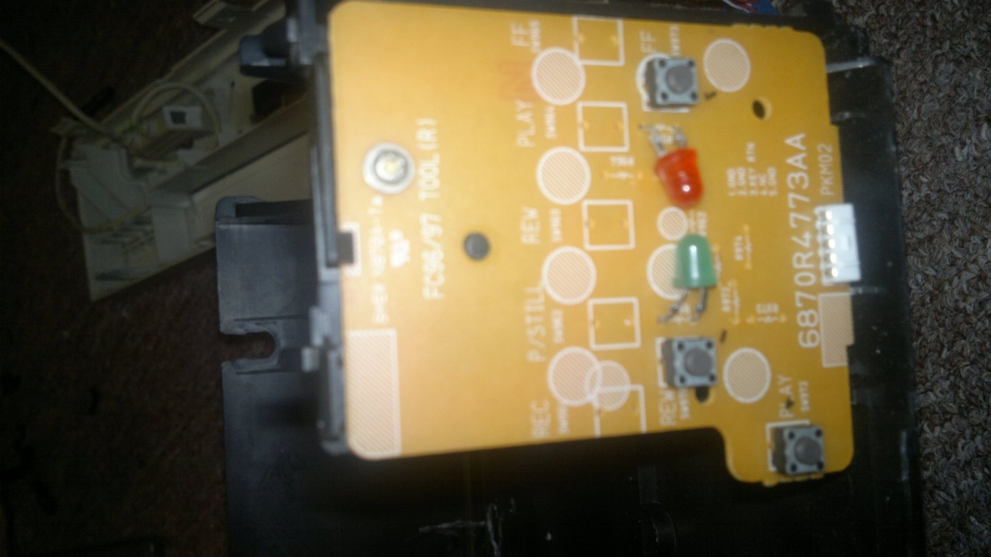
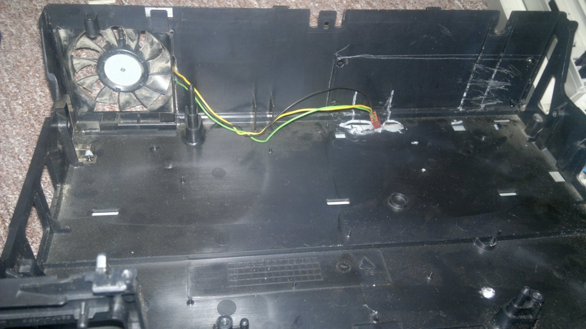
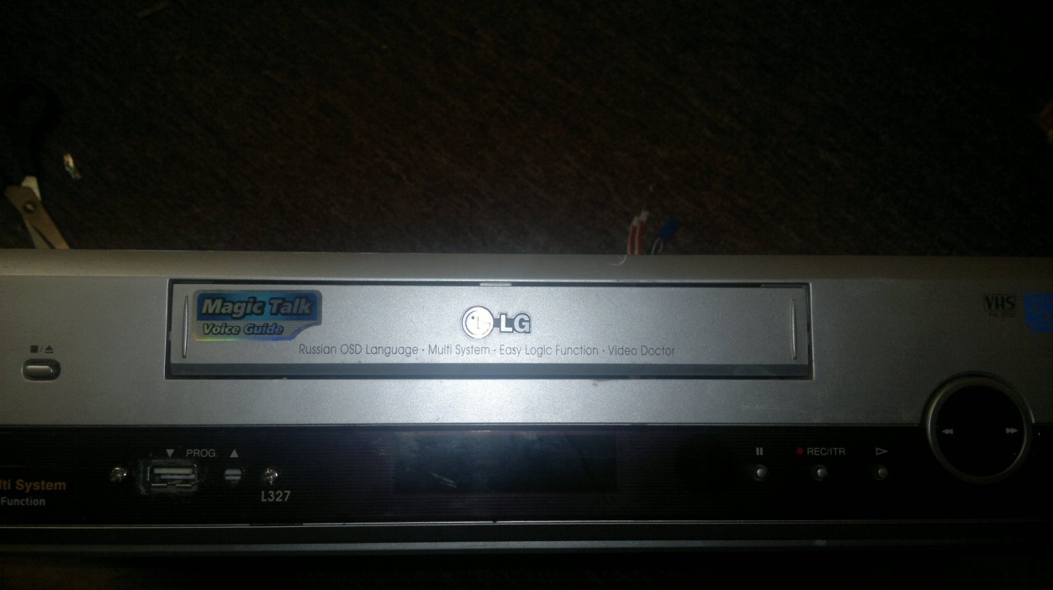
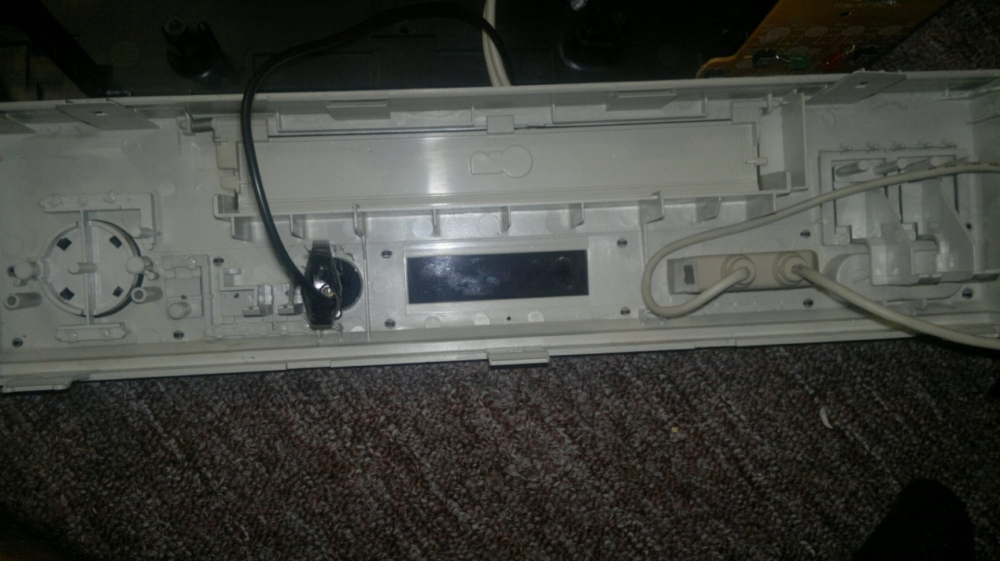
Рис. 2 Кнопки питания и сброса, а так же сигнальные светодиоды
Рис. 1 Корпус подготовлен к установке деталей
Рис. 4 Вид спереди
Рис. 3 Передняя панель. Вид на ИК приемник и USB порт
Фото4 Вид спереди
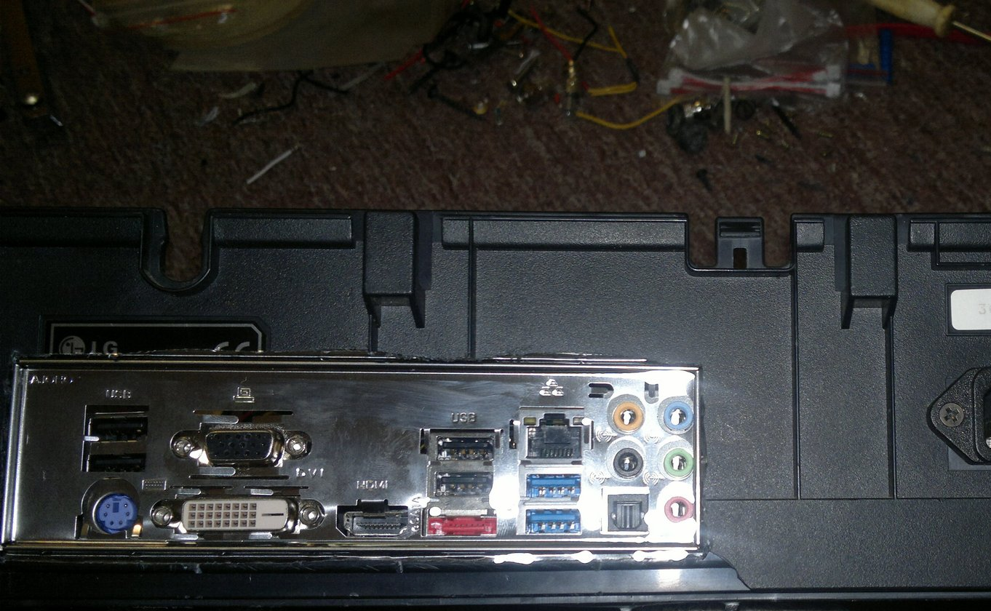
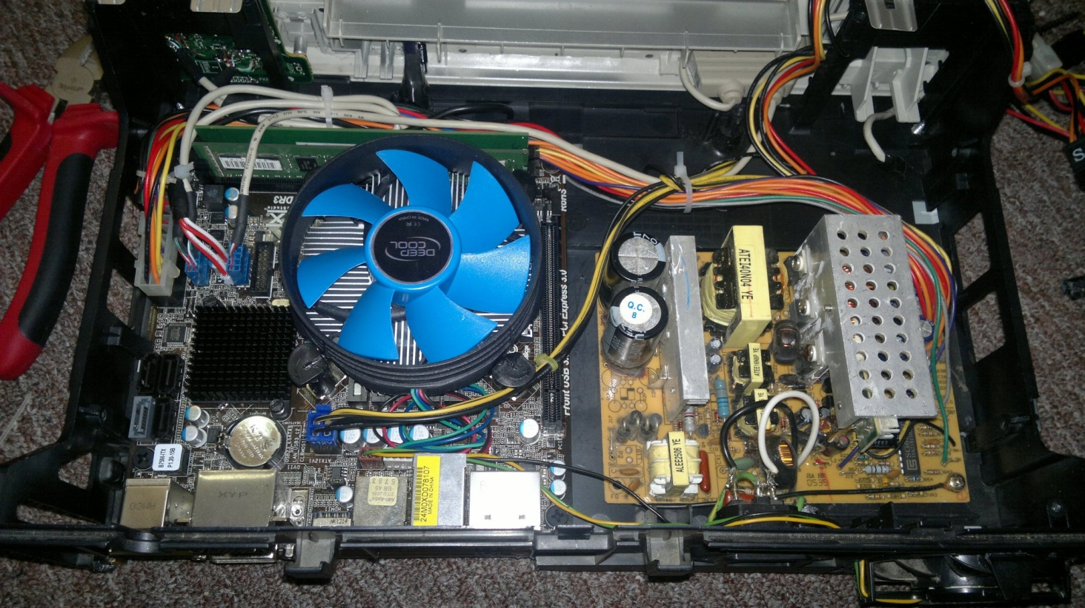
Рис. 6 Вид изнутри на установленные детали
Рис. 5 Вид с задней стороны видеомагнитофона

